微信公众号：
https://mp.weixin.qq.com/s?__biz=MzIyODE5NjUwNQ==&mid=2653319329&idx=1&sn=f38436013cc90fcec41ce03b9e4a5d68&chksm=f3877957c4f0f0413995b4c50ef3e8b2c5f5b9c7abb72c269bd4eef0e1ead345f1939900eacd&scene=126&sessionid=1587688070&key=0dc261323fd7b3170f8183c1505de8f7dbe547b3c4c7af17db12132af8ead1f9e736220a529e1c9bc58ccf75ff998052708f6265edb72f6cb8ce957ca0ef7224c5448925ec7110701c33a87f62e7a1a1&ascene=1&uin=MjU0NDc3MDExNg%3D%3D&devicetype=Windows+10&version=62080079&lang=zh_CN&exportkey=A8o8uVrr%2BfYzm4Rb6TYhS0k%3D&pass_ticket=GzLjbFqXBwzn%2BaffYbCUbtENfqsSMrPng4GK4PPpid37isLI9%2BjbGW0zMPmuRfQx

redis replication（主从复制）

1、redis replication基本原理
主从架构--》读写分离 --》实现高并发

2、redis replication的核心机制

（1）redis采用异步方式复制数据到slave节点，不过redis 2.8开始，slave node会周期性地确认自己每次复制的数据量
（2）一个master node是可以配置多个slave node的
（3）slave node也可以连接其他的slave node
（4）slave node做复制的时候，是不会block master node的正常工作的
（5）slave node在做复制的时候，也不会block对自己的查询操作，它会用旧的数据集来提供服务; 但是复制完成的时候，需要删除旧数据集，加载新数据集，这个时候就会暂停对外服务了
（6）slave node主要用来进行横向扩容，做读写分离，扩容的slave node可以提高读的吞吐量

3、master持久化对于主从架构的安全保障的意义

如果采用了主从架构，那么建议必须开启master node的持久化！

不建议用slave node作为master node的数据热备，因为那样的话，如果你关掉master的持久化，可能在master宕机重启的时候数据是空的，然后可能一经过复制，salve node数据也丢了

master -> RDB和AOF都关闭了 -> 数据又全部在内存中

master宕机，重启，是没有本地数据可以恢复的，然后就会直接认为自己数据是空的

master就会将空的数据集同步到slave上去，所有slave的数据全部清空

100%的数据丢失

master节点，必须要使用持久化机制

第二个，master的各种备份方案，要不要做，万一说本地的所有文件丢失了; 从备份中挑选一份rdb去恢复master; 这样才能确保master启动的时候，是有数据的

即使采用了后续讲解的高可用机制，slave node可以自动接管master node，但是也可能sentinal还没有检测到master failure，master node就自动重启了，还是可能导致上面的所有slave node数据清空故障

配置
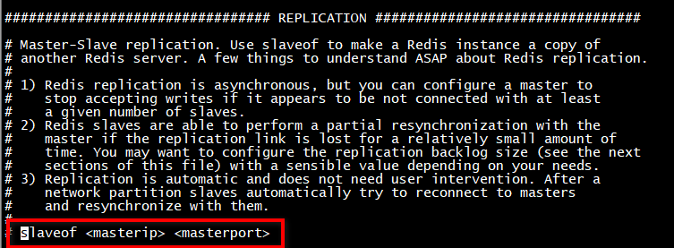
在4.0版本要配置为从节点的redis的reids.conf中配置为 slaveof masterip masterport 即可。
同时保证redis master该端口能被ping通。
查看状态：在redis client中输入：info replication。
注意在5.0是 replicaof masterip masterport

Sentinal 哨兵模式
当master节点宕机了，那么要想实现redis的高可用，就需要升级：主备切换/故障转移，也就是重新选一个master节点。

重要配置quorum和majority

1、哨兵的介绍
sentinal，中文名是哨兵

哨兵是redis架构中非常重要的一个组件，主要功能如下

（1）集群监控，负责监控redis master和slave进程是否正常工作
（2）消息通知，如果某个redis实例有故障，那么哨兵负责发送消息作为报警通知给管理员
（3）故障转移，如果master node挂掉了，会自动转移到slave node上
（4）配置中心，如果故障转移发生了，通知client客户端新的master地址

哨兵本身也是分布式的，作为一个哨兵集群去运行，互相协同工作

（1）故障转移时，判断一个master node是宕机了，需要大部分的哨兵都同意才行，涉及到了分布式选举的问题。
（2）即使部分哨兵节点挂掉了，哨兵集群还是能正常工作的，因为如果一个作为高可用机制重要组成部分的故障转移系统本身是单点的，那就很坑爹了。

2、哨兵的核心知识

（1）哨兵至少需要3个实例，来保证自己的健壮性
（2）哨兵 + redis主从的部署架构，是不会保证数据零丢失的，只能保证redis集群的高可用性
（3）对于哨兵 + redis主从这种复杂的部署架构，尽量在测试环境和生产环境，都进行充足的测试和演练

redis哨兵集群最好使用三个节点。
Redis的主备切换有两步：1.判断是否可以切换。2.选举一个哨兵来执行故障转移。
与之相关的两个参数quorum、majority。
Quorum可以自行设置，而majority是根据源码是实现的。
如果哨兵集群仅仅部署了个2个哨兵实例，设置quorum=1。Configuration: quorum = 1

+----+ +----+
| M1 |---------| R1 |
| S1 | | S2 |
+----+ +----+
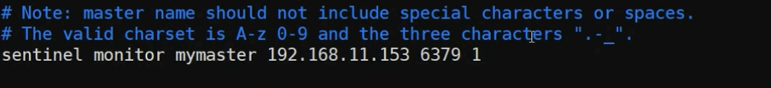
这是sentienl.conf配置文件中，这个1就是quorum，是自己配置的。
master宕机，s1和s2中只要有1个哨兵认为master宕机就可以还行切换，同时s1和s2中会选举出一个哨兵来执行故障转移。
故障转移涉及到配置majority，也就是大多数哨兵都是运行的（哨兵正常运行数量>配置的哨兵数量的一半），2个哨兵的majority就是2（2的majority=2，3的majority=2，5的majority=3，4的majority=3），2个哨兵都运行着，才可以允许执行故障转移。
配置1个哨兵，那么哨兵宕机就都没了。
配置2个哨兵，没有容错。宕机一个就无法执行故障转移了。
配置3个哨兵和配置4个哨兵，他们的容错都是一样的，都只允许宕机一个，那么何必去多配置一个哨兵，所以配置三个即可。

4、经典的3节点哨兵集群

Configuration: quorum = 2，majority=2

如果M1所在机器宕机了，那么三个哨兵还剩下2个，S2和S3可以一致认为master宕机，然后选举出一个来执行故障转移。

同时3个哨兵的majority是2，所以还剩下的2个哨兵运行着，就可以允许执行故障转移。

5、配置
https://www.cnblogs.com/linuxk/p/10718153.html#%E7%8E%AF%E5%A2%83%E8%AF%B4%E6%98%8E-1

修改sentinel.conf配置和，redis.conf 同级目录下
#sentinel的端口
port 26379
#使用后台进程启动
daemonize yes
pidfile "/var/run/redis-sentinel.pid"
#日志文件
logfile "/www/server/redis/sentinel.log"
dir "/tmp"
#master节点ip 需要2个sentinel认为master挂了，才是真的挂了，quorum = 2。
sentinel monitor mymaster 192.168.56.11 6379 2
#故障转移失败30s重试
sentinel failover-timeout mymaster 30000
# 如果mymaster 30秒内没有响应，则认为其主观失效
sentinel down-after-milliseconds mymaster 30000
启动：./redis-sentinel ../sentinel.conf

配置多个sentinel也是一样的，修改端口，修改日志文件，修改pid路径，即可。都是采用同一个服务启动不同的配置文件。

6、配置哨兵模式下，java应该选择哪个节点连接
因为从节点时不能被写的，而哨兵模式会在master节点宕机后，重新选举一个master节点。所以master时可能动态变更的。

在原本redis配置的基础上，添加哨兵的配置（springboot）
# Redis数据库索引（默认为0）
spring.redis.database=0
# Redis服务器地址
spring.redis.host=121.36.15.201
# Redis服务器连接端口
spring.redis.port=6379
# Redis服务器连接密码（默认为空）
spring.redis.password=
# 连接池最大连接数（使用负值表示没有限制）
spring.redis.pool.max-active=200
# 连接池最大阻塞等待时间（使用负值表示没有限制）
spring.redis.pool.max-wait=-1
# 连接池中的最大空闲连接
spring.redis.pool.max-idle=10
# 连接池中的最小空闲连接
spring.redis.pool.min-idle=0
## 连接超时时间（毫秒）
#spring.redis.timeout=1000
#配置哨兵的集群，在6379宕机，哨兵会自动获取新的master赋予连接
spring.redis.sentinel.master=mymaster
spring.redis.sentinel.nodes=121.36.15.201:26379,121.36.15.201:26380,121.36.15.201:26381

redis cluster

单个master的瓶颈
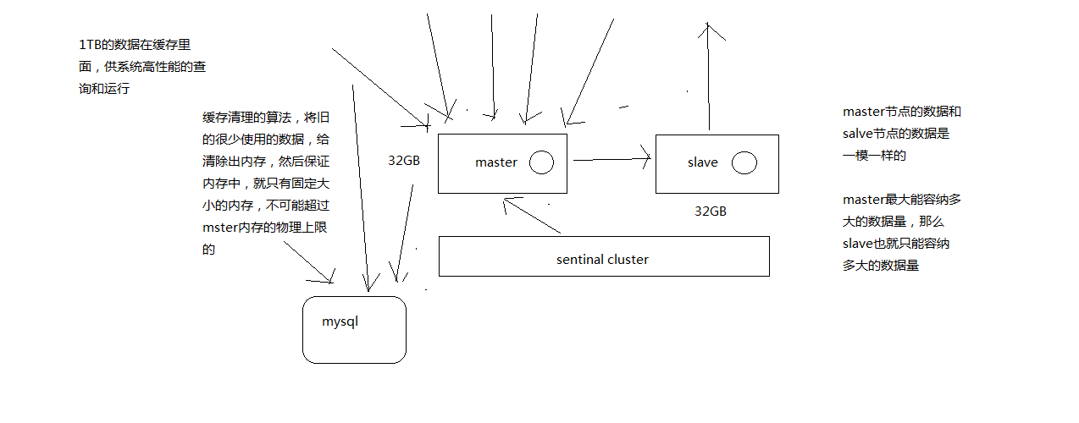

解决方法
搭建redis集群，也就是多个master集群，同时每个集群都有slave，再搭建主从同步实现读写分离和哨兵模式
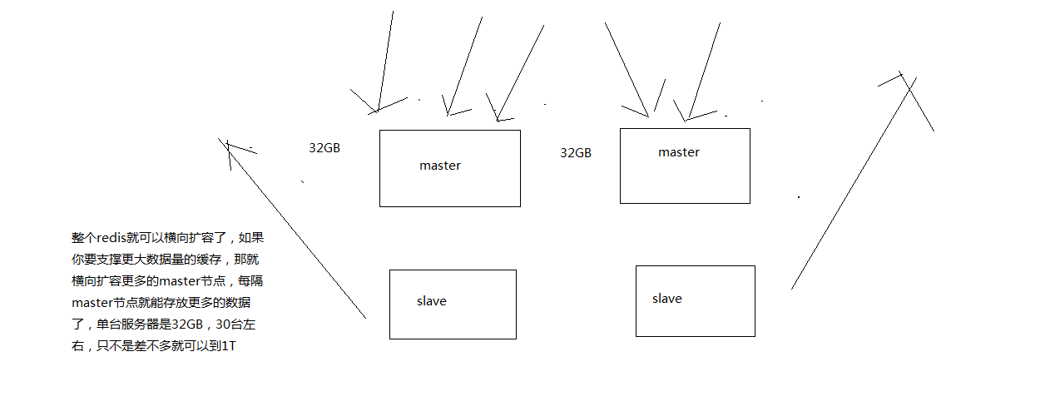

redis的集群架构

redis cluster

支撑N个redis master node，每个master node都可以挂载多个slave node

读写分离的架构，对于每个master来说，写就写到master，然后读就从mater对应的slave去读

高可用，因为每个master都有salve节点，那么如果mater挂掉，redis cluster这套机制，就会自动将某个slave切换成master

redis cluster（多master + 读写分离 + 高可用）

我们只要基于redis cluster去搭建redis集群即可，不需要手工去搭建replication复制+主从架构+读写分离+哨兵集群+高可用

redis cluster vs. replication + sentinal

如果你的数据量很少，主要是承载高并发高性能的场景，比如你的缓存一般就几个G，单机足够了

replication，一个mater，多个slave，要几个slave跟你的要求的读吞吐量有关系，然后自己搭建一个sentinal集群，去保证redis主从架构的高可用性，就可以了

redis cluster，主要是针对海量数据+高并发+高可用的场景，海量数据，如果你的数据量很大，那么建议就用redis cluster

在redis cluster中如何选择哪个redis呢

Hash算法
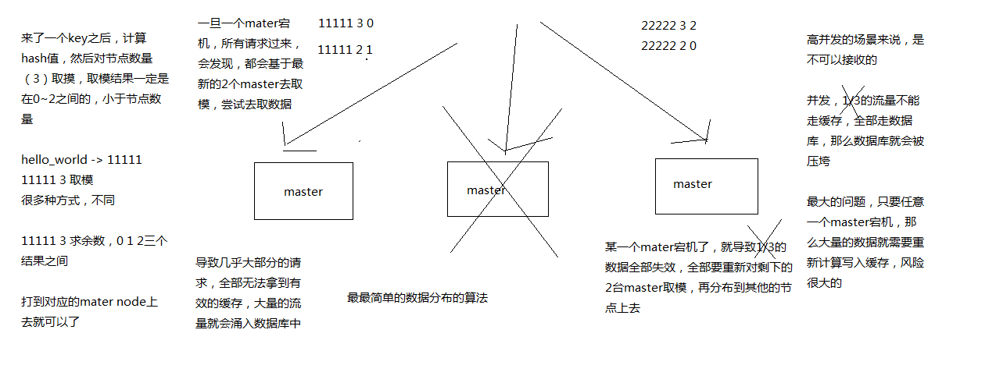

一致性hash算法
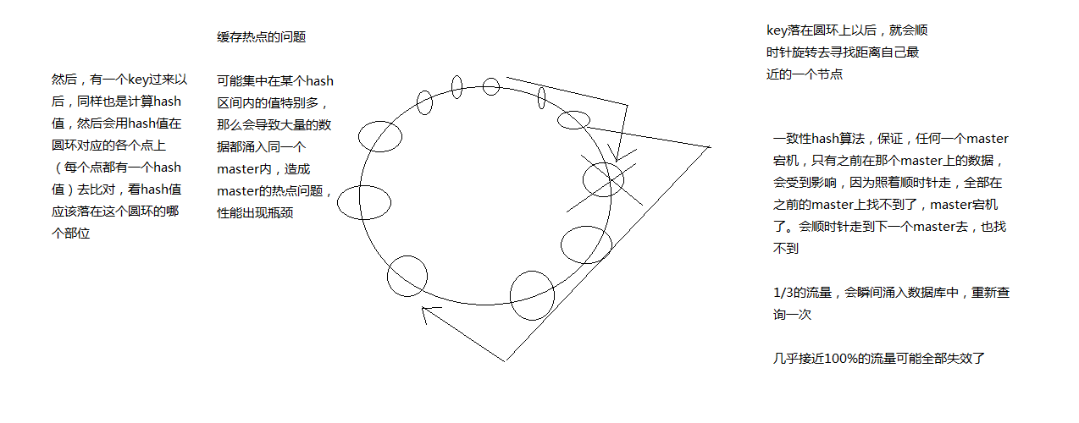

一致性hash算法出现热点问题解决方法
也算是使其负载均衡
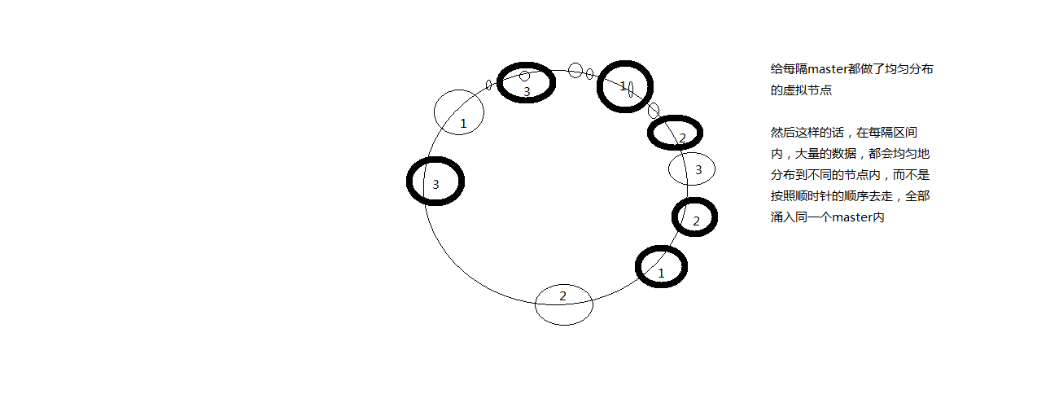

Redis的hash slot算法
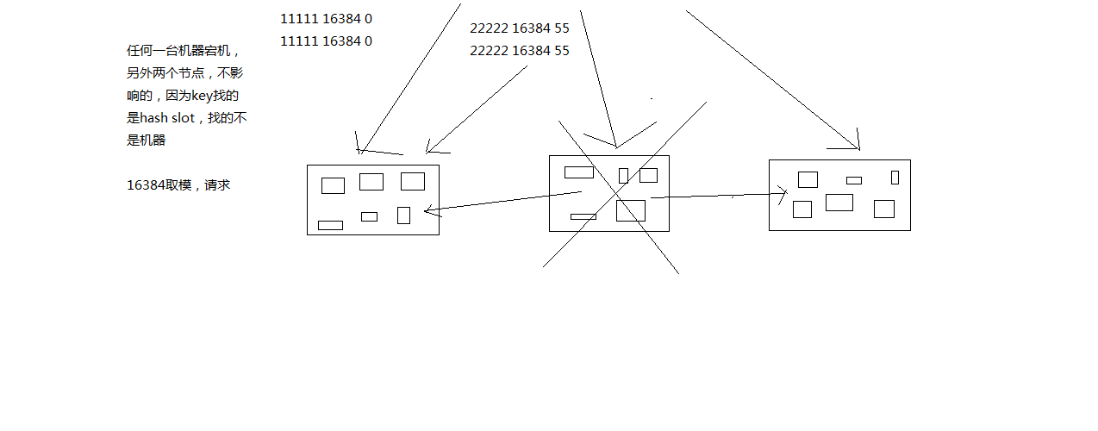

redis cluster的hash slot算法

redis cluster有固定的16384个hash slot，对每个key计算CRC16值，然后对16384取模，可以获取key对应的hash slot

redis cluster中每个master都会持有部分slot，比如有3个master，那么可能每个master持有5000多个hash slot

hash slot让node的增加和移除很简单，增加一个master，就将其他master的hash slot移动部分过去，减少一个master，就将它的hash slot移动到其他master上去

移动hash slot的成本是非常低的

客户端的api，可以对指定的数据，让他们走同一个hash slot，通过hash tag来实现

在redis cluster中如何将特定的key在指定的节点上保存。
Hashtag这么一个概念：
使用key时，user:{user1}:id 123 这个key只会根据{user1}来进行路由。

出现move错误
启动客户端的时候加个 -c

主从数据如何同步--略
- 全量复制
- 增量复制
- 无磁盘复制

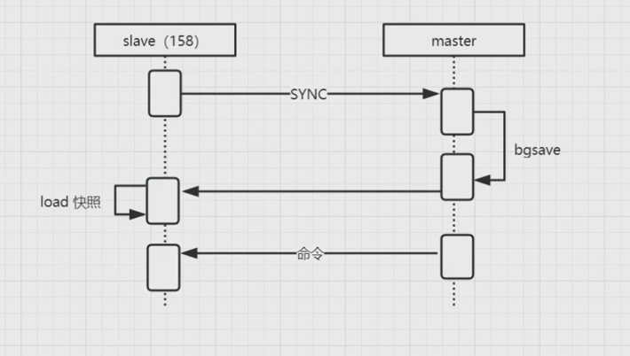
第一次连接是通过全量复制，也就是master通过bgsave生成一份快照发送给slave，slave节点load去恢复数据做到同步。然后接下来的每一次都是采用增量复制，master通过传输命令，slave接收并执行。

增量复制查看：在slave节点输入以下：replconf listening-port 6379（salve的端口） sync
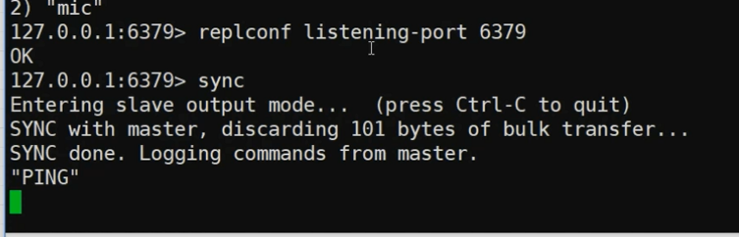

无磁盘复制是：生成的快照在内存，而不会存放到磁盘，然后直接通过内存传输给slave。

主从节点都维护着一个offset，用来如果slave节点断开了，重连后，应该从这个offset重新从master中增量获取数据。
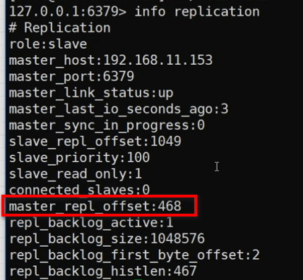

Master如何保证自己的数据的数据同步给了slave节点：
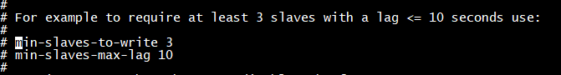
同步数据给3个salve节点，如果10s内没有收到响应，将会拒绝客户端请求。

1、主从架构的核心原理

1.如果是slave node第一次连接master node，那么会触发一次full resynchronization

2.如果这是slave node重新连接master node，那么master node仅仅会复制给slave部分缺少的数据（断掉开始到重连这段时间的数据，如下2）;

- 连接着的时候，master接收一条，就异步地更新到其他slave中。

当启动一个slave node的时候，它会发送一个PSYNC命令给master node。
开始full resynchronization的时候，master会启动一个后台线程，开始生成一份RDB快照文件，同时还会将从客户端收到的所有写命令缓存在内存中。RDB文件生成完毕之后，master会将这个RDB发送给slave，slave会先写入本地磁盘，然后再从本地磁盘加载到内存中。然后master会将内存中缓存的写命令发送给slave，slave也会同步这些数据。

slave node如果跟master node有网络故障，断开了连接，会自动重连。master如果发现有多个slave node都来重新连接，仅仅会启动一个rdb save操作，用一份数据服务所有slave node（如下3）。

2、主从复制的断点续传

从redis 2.8开始，就支持主从复制的断点续传，如果主从复制过程中，网络连接断掉了，那么可以接着上次复制的地方，继续复制下去，而不是从头开始复制一份

master node会在内存中常见一个backlog，master和slave都会保存一个replica offset还有一个master id，offset就是保存在backlog中的。如果master和slave网络连接断掉了，slave会让master从上次的replica offset开始继续复制

但是如果没有找到对应的offset，那么就会执行一次resynchronization

3、无磁盘化复制

master在内存中直接创建rdb，然后发送给slave，不会在自己本地落地磁盘了

repl-diskless-sync
repl-diskless-sync-delay，等待一定时长再开始复制，因为要等更多slave重新连接过来

4、过期key处理

slave不会过期key，只会等待master过期key。如果master过期了一个key，或者通过LRU淘汰了一个key，那么会模拟一条del命令发送给slave。

redis主从复制完整版本--略

1、复制的完整流程

（1）slave node启动，仅仅保存master node的信息，包括master node的host和ip，但是复制流程没开始

master host和ip是从哪儿来的，redis.conf里面的slaveof配置的

（2）slave node内部有个定时任务，每秒检查是否有新的master node要连接和复制，如果发现，就跟master node建立socket网络连接
（3）slave node发送ping命令给master node
（4）口令认证，如果master设置了requirepass，那么salve node必须发送masterauth的口令过去进行认证
（5）master node第一次执行全量复制，将所有数据发给slave node
（6）master node后续持续将写命令，异步复制给slave node

2、数据同步相关的核心机制

指的就是第一次slave连接msater的时候，执行的全量复制，那个过程里面你的一些细节的机制

（1）master和slave都会维护一个offset

master会在自身不断累加offset，slave也会在自身不断累加offset
slave每秒都会上报自己的offset给master，同时master也会保存每个slave的offset

这个倒不是说特定就用在全量复制的，主要是master和slave都要知道各自的数据的offset，才能知道互相之间的数据不一致的情况

（2）backlog

master node有一个backlog，默认是1MB大小
master node给slave node复制数据时，也会将数据在backlog中同步写一份
backlog主要是用来做全量复制中断候的增量复制的

（3）master run id

info server，可以看到master run id
如果根据host+ip定位master node，是不靠谱的，如果master node重启或者数据出现了变化，那么slave node应该根据不同的run id区分，run id不同就做全量复制
如果需要不更改run id重启redis，可以使用redis-cli debug reload命令

（4）psync

从节点使用psync从master node进行复制，psync runid offset
master node会根据自身的情况返回响应信息，可能是FULLRESYNC runid offset触发全量复制，可能是CONTINUE触发增量复制

3、全量复制

（1）master执行bgsave，在本地生成一份rdb快照文件
（2）master node将rdb快照文件发送给salve node，如果rdb复制时间超过60秒（repl-timeout），那么slave node就会认为复制失败，可以适当调节大这个参数
（3）对于千兆网卡的机器，一般每秒传输100MB，6G文件，很可能超过60s
（4）master node在生成rdb时，会将所有新的写命令缓存在内存中，在salve node保存了rdb之后，再将新的写命令复制给salve node
（5）client-output-buffer-limit slave 256MB 64MB 60，如果在复制期间，内存缓冲区持续消耗超过64MB，或者一次性超过256MB，那么停止复制，复制失败
（6）slave node接收到rdb之后，清空自己的旧数据，然后重新加载rdb到自己的内存中，同时基于旧的数据版本对外提供服务
（7）如果slave node开启了AOF，那么会立即执行BGREWRITEAOF，重写AOF

rdb生成、rdb通过网络拷贝、slave旧数据的清理、slave aof rewrite，很耗费时间

如果复制的数据量在4G~6G之间，那么很可能全量复制时间消耗到1分半到2分钟

4、增量复制

（1）如果全量复制过程中，master-slave网络连接断掉，那么salve重新连接master时，会触发增量复制
（2）master直接从自己的backlog中获取部分丢失的数据，发送给slave node，默认backlog就是1MB
（3）msater就是根据slave发送的psync中的offset来从backlog中获取数据的

5、heartbeat

主从节点互相都会发送heartbeat信息

master默认每隔10秒发送一次heartbeat，salve node每隔1秒发送一个heartbeat

6、异步复制

master每次接收到写命令之后，现在内部写入数据，然后异步发送给slave node

数据丢失的可能情况--略

1.异步复制导致数据丢失
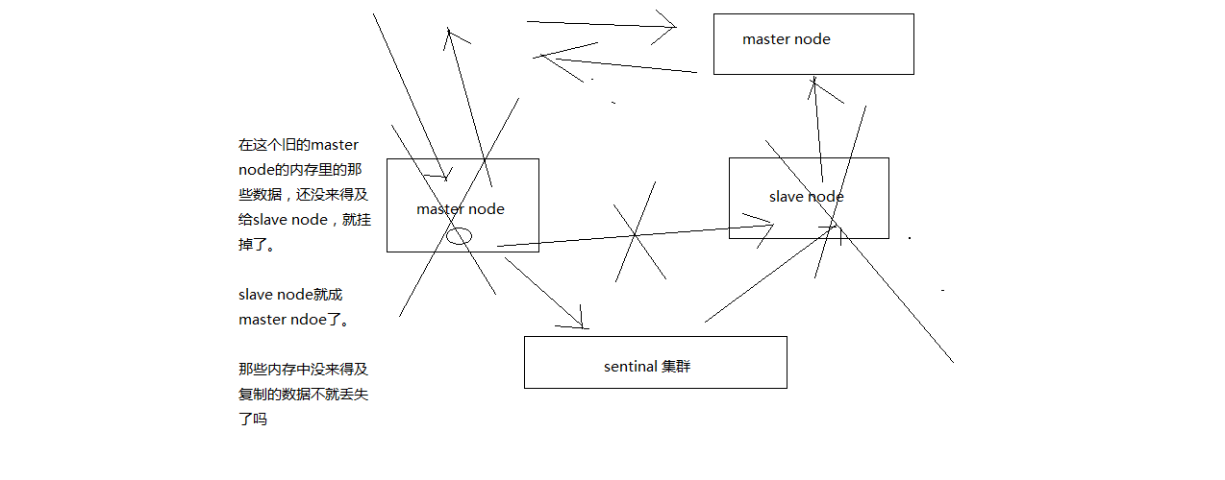

1.1解决
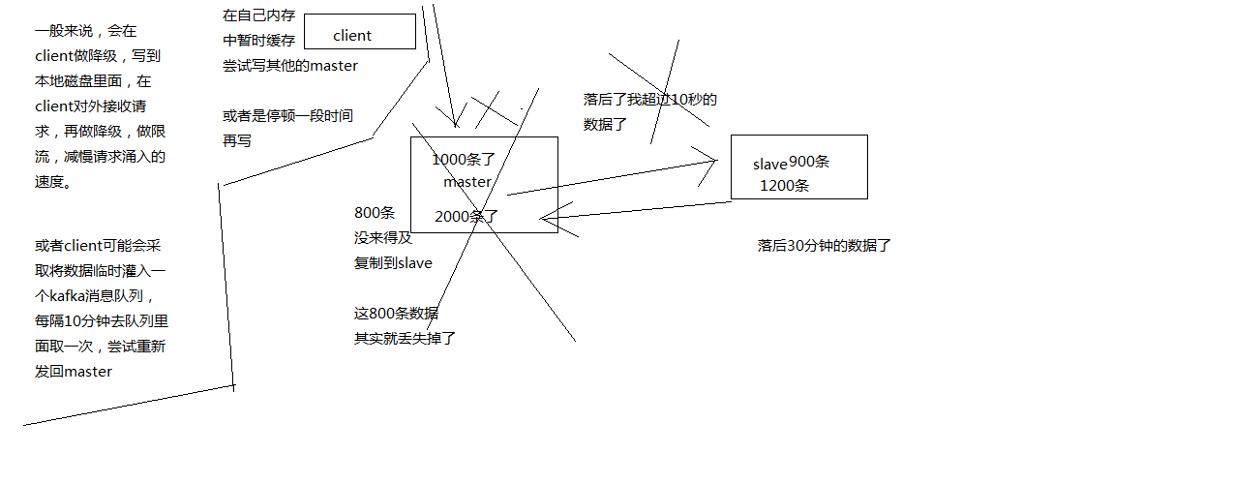

集群脑裂
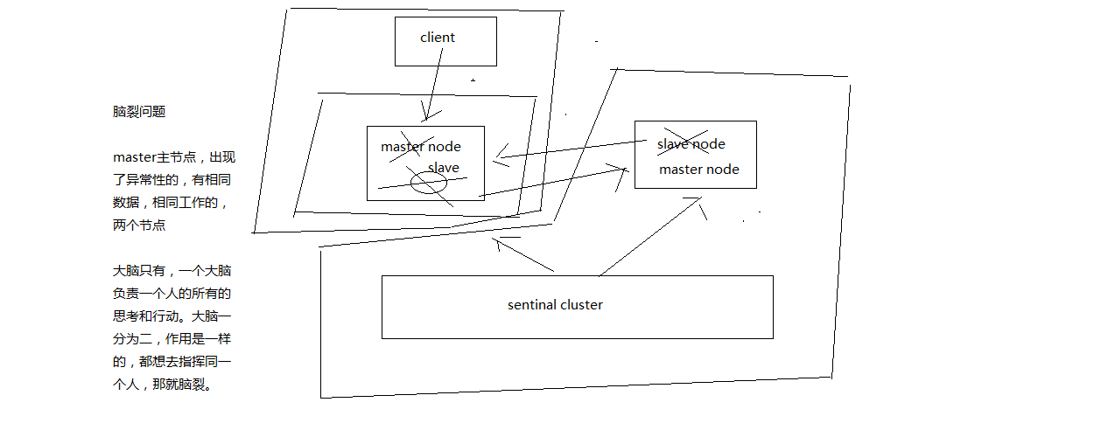

2.1解决
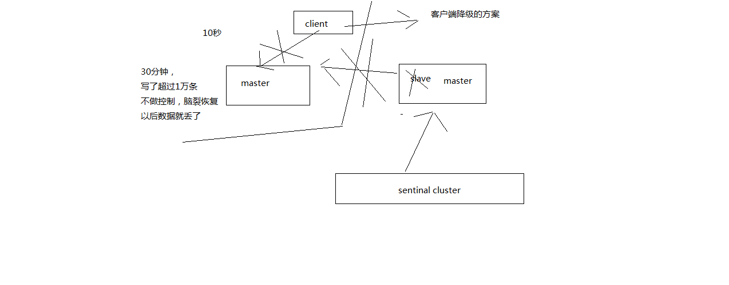

哨兵的核心算法--略

1、sdown和odown转换机制

sdown和odown两种失败状态

sdown是主观宕机，就一个哨兵如果自己觉得一个master宕机了，那么就是主观宕机

odown是客观宕机，如果quorum数量的哨兵都觉得一个master宕机了，那么就是客观宕机

sdown达成的条件很简单，如果一个哨兵ping一个master，超过了is-master-down-after-milliseconds指定的毫秒数之后，就主观认为master宕机

sdown到odown转换的条件很简单，如果一个哨兵在指定时间内，收到了quorum指定数量的其他哨兵也认为那个master是sdown了，那么就认为是odown了，客观认为master宕机

2、哨兵集群的自动发现机制

哨兵互相之间的发现，是通过redis的pub/sub系统实现的，每个哨兵都会往__sentinel__:hello这个channel里发送一个消息，这时候所有其他哨兵都可以消费到这个消息，并感知到其他的哨兵的存在

每隔两秒钟，每个哨兵都会往自己监控的某个master+slaves对应的__sentinel__:hello channel里发送一个消息，内容是自己的host、ip和runid还有对这个master的监控配置

每个哨兵也会去监听自己监控的每个master+slaves对应的__sentinel__:hello channel，然后去感知到同样在监听这个master+slaves的其他哨兵的存在

每个哨兵还会跟其他哨兵交换对master的监控配置，互相进行监控配置的同步

3、slave配置的自动纠正

哨兵会负责自动纠正slave的一些配置，比如slave如果要成为潜在的master候选人，哨兵会确保slave在复制现有master的数据; 如果slave连接到了一个错误的master上，比如故障转移之后，那么哨兵会确保它们连接到正确的master上

4、slave->master选举算法

如果一个master被认为odown了，而且majority哨兵都允许了主备切换，那么某个哨兵就会执行主备切换操作，此时首先要选举一个slave来

会考虑slave的一些信息

（1）跟master断开连接的时长
（2）slave优先级
（3）复制offset
（4）run id

如果一个slave跟master断开连接已经超过了down-after-milliseconds的10倍，外加master宕机的时长，那么slave就被认为不适合选举为master

(down-after-milliseconds * 10) + milliseconds_since_master_is_in_SDOWN_state

接下来会对slave进行排序

（1）按照slave优先级进行排序，slave priority越低，优先级就越高
（2）如果slave priority相同，那么看replica offset，哪个slave复制了越多的数据，offset越靠后，优先级就越高
（3）如果上面两个条件都相同，那么选择一个run id比较小的那个slave

5、quorum和majority

每次一个哨兵要做主备切换，首先需要quorum数量的哨兵认为odown，然后选举出一个哨兵来做切换，这个哨兵还得得到majority哨兵的授权，才能正式执行切换

如果quorum < majority，比如5个哨兵，majority就是3，quorum设置为2，那么就3个哨兵授权就可以执行切换

但是如果quorum >= majority，那么必须quorum数量的哨兵都授权，比如5个哨兵，quorum是5，那么必须5个哨兵都同意授权，才能执行切换

6、configuration epoch

哨兵会对一套redis master+slave进行监控，有相应的监控的配置

执行切换的那个哨兵，会从要切换到的新master（salve->master）那里得到一个configuration epoch，这就是一个version号，每次切换的version号都必须是唯一的

如果第一个选举出的哨兵切换失败了，那么其他哨兵，会等待failover-timeout时间，然后接替继续执行切换，此时会重新获取一个新的configuration epoch，作为新的version号

7、configuraiton传播

哨兵完成切换之后，会在自己本地更新生成最新的master配置，然后同步给其他的哨兵，就是通过之前说的pub/sub消息机制

这里之前的version号就很重要了，因为各种消息都是通过一个channel去发布和监听的，所以一个哨兵完成一次新的切换之后，新的master配置是跟着新的version号的

其他的哨兵都是根据版本号的大小来更新自己的master配置的

